Requerimento Nº 410/2026Requerimento Nº 410/2026

EMENTA: REQUER INFORMAÇÕES AOS CORREIOS, AO ITESP E À PREFEITURA MUNICIPAL DE MOGI MIRIM, POR MEIO DA SECRETARIA DE PLANEJAMENTO E URBANISMO, ACERCA DA EFETIVA UTILIZAÇÃO DOS CEPS ATRIBUÍDOS AOS LOGRADOUROS DO ASSENTAMENTO 12 DE OUTUBRO, DA IDENTIFICAÇÃO DOS ENDEREÇOS E DA POSSIBILIDADE DE RECEBIMENTO DE ENCOMENDAS.

SENHOR PRESIDENTE,
SENHORES E SENHORAS VEREADORES(AS),

Apresento a V.Exa., com fundamento no Art. 152 do Regimento Interno desta Casa de Leis, o presente Requerimento para que sejam oficiados a Empresa Brasileira de Correios e Telégrafos – Correios, a Fundação Instituto de Terras do Estado de São Paulo – ITESP e a Prefeitura Municipal de Mogi Mirim, por meio da Secretaria competente, solicitando informações acerca da utilização dos CEPs atribuídos aos logradouros do Assentamento 12 de Outubro – Horto Vergel.
Em dezembro de 2025, os Correios informaram oficialmente a inclusão, no Diretório Nacional de Endereços, dos CEPs 13802-880 a 13802-893, como sendo os logradouros do assentamento:
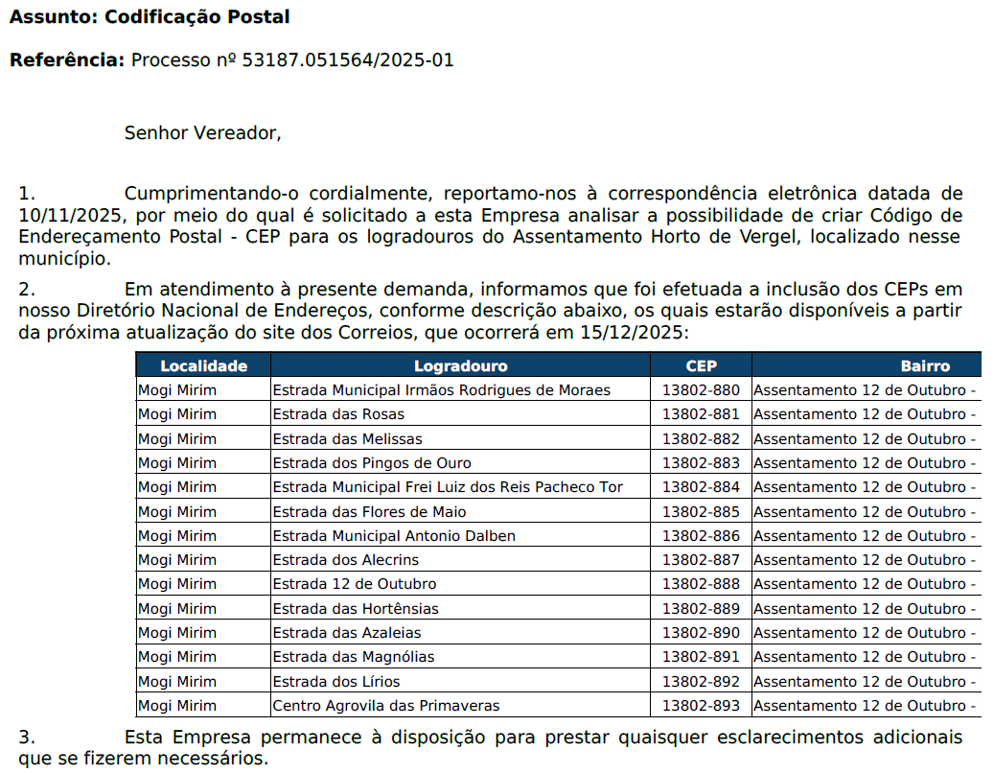
Entretanto, moradores relatam que ainda encontram dificuldades para utilizar os novos CEPs em compras realizadas pela internet e no recebimento de mercadorias e encomendas.
A presente solicitação não pressupõe qualquer irregularidade, buscando apenas esclarecer se os novos códigos já estão plenamente operacionais e se existe alguma providência adicional necessária para sua adequada utilização.
Diante disso, requer-se informar:

- Os CEPs atribuídos aos logradouros do Horto Vergel encontram-se atualmente ativos e plenamente disponíveis nos sistemas dos Correios, podendo ser utilizados normalmente em compras pela internet e no envio de encomendas, independentemente da empresa de entrega contratada?

- Os Correios realizam atualmente entrega de correspondências e encomendas diretamente nos endereços do assentamento? Caso contrário, qual é a forma de entrega ou retirada disponível aos moradores?

- Existe alguma pendência relacionada à identificação dos logradouros, numeração dos imóveis ou dos lotes que possa dificultar a localização dos destinatários?

- Qual é a forma correta de o morador informar seu endereço completo, especialmente quanto ao número do imóvel, lote ou complemento?

- O ITESP e a Prefeitura possuem em seus cadastros os mesmos logradouros, denominações e identificações utilizados pelos Correios?

- Caso ainda exista alguma providência necessária para o pleno funcionamento do endereçamento e das entregas no assentamento, solicita-se informar qual medida deve ser adotada e qual órgão é responsável por sua execução.

O objetivo é esclarecer aos moradores a maneira correta de utilização dos novos CEPs e, caso necessário, possibilitar a atuação conjunta dos órgãos competentes para aperfeiçoar o sistema de endereçamento no Horto Vergel.
Em tempo, reitero os protestos de respeito e consideração.

Sala das Sessões “Vereador Santo Róttoli”, 11 de setembro de 2026.

(assinado digitalmente)
VEREADOR ERNANI LUIZ DONATTI GRAGNANELLO
PARTIDO DOS TRABALHADORES (PT)


